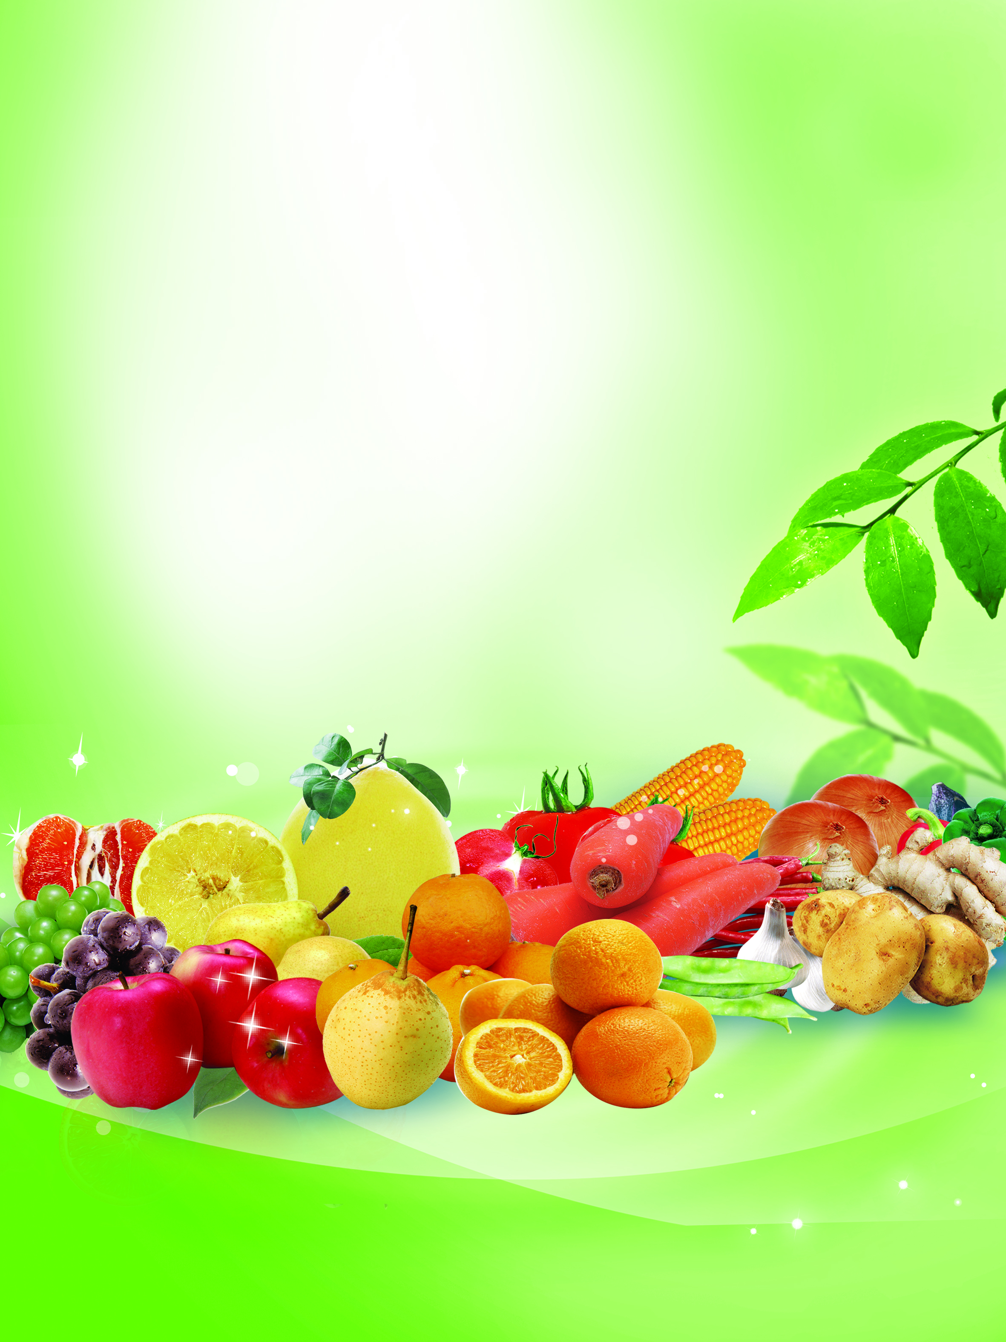Муниципальное автономное дошкольное образовательное учреждение

детский сад №9 «Черепашка»

**Воспитатель: Канащенко Е.А.**

«Пусть пища будет вашим главным лекарством»

Гиппократ

**Актуальность проекта.**

Здоровье рассматривается как полное физическое, психическое и социальное благополучие, которое позволяет человеку быть активным в своей жизни, добиваться успехов в различной деятельности. Ухудшение качества питания, недостаток в пище витаминов и микроэлементов отрицательно сказываются на физическом развитии детей. Для достижения гармонии с природой, самим собой необходимо учиться заботится о своем здоровье с детства. Именно в детстве закладываются основы здоровой организации жизни ребенка на будущее. Поэтому так важно дать детям представления о витаминах, об их пользе для здоровья человека, о содержании тех или иных витаминов в овощах и фруктах. Что такое витамины? В каких продуктах они содержатся?

Незнание родителями о количестве, качестве, разнообразии продуктов, своевременности и регулярности приема – важном факторе сохранения и укрепления здоровья детей.

**Проблема.**

Постоянно работая с детьми, всё чаще приходится констатировать факт: дети не любят, не едят овощные блюда. Многие дети в группе не едят салаты из вареной моркови, свеклы, тёртую морковь с яблоками, овощные супы, тушеную капусту. Почему? Полезны ли эти продукты? Врачи - диетологи отмечают, что эти продукты отличные поставщики витаминов и употреблять их советуют до четырех раз в день. Проблему видим в том, что современным родителям некогда заниматься с детьми, они не задумываются об их здоровом образе жизни. Согласитесь, проще купить в магазине пельмени, сварить их, чем приготовить овощной салат или запеканку. Дети получают недостаточно информации о полезных продуктах. «Здоровье не купишь, его разум дарит» - гласит народная мудрость.

**Тип проекта**: познавательный, исследовательско - творческий.

**Сроки реализации:**краткосрочный (1 неделя).

**Участники проектной деятельности:**

дети старшей группы №7 «Солнышко», воспитатели, родители.

**Цель проекта.**

Формировать у детей представления о правильном питании и здоровом образе жизни.

**Задачи:**

* познакомить детей с понятием «витамины», их происхождение и роль в жизни человека;
* уточнение понятий: «Фрукты», «Овощи», «Ягоды»;
* развивать у детей представления о пользе овощей, фруктов, ягод для здоровья человека;
* установить взаимосвязь, что здоровье зависит от правильного питания (еда должна быть не только вкусной, но и полезной);
* уточнить и обогатить знание детей и родителей о пользе витаминов, о том, как витамины влияют на организм человека;
* способствовать выработке активной позиции родителей в желании употреблять в пищу полезные продукты.

**Планируемый результат.**

Для детей:

* расширить знания о витаминах, содержащихся в овощах и фруктах, их значении для здоровья организма и происхождении;
* дать знания о здоровом и правильном питании;
* создание выставки продуктивных видов деятельности – «Овощи и фрукты»;
* создание коллажа – «Овощи и фрукты»;
* создание макета «Морковка краса – длинная коса»»;
* пополнение развивающей среды дидактическими играми.

Для родителей:

* получение консультаций по вопросам формирования здорового образа жизни;
* повышение знаний родителей о разнообразии рациона продуктов в детском меню дома;
* укрепление связей между детским садом и семьёй;
* изменение позиции родителей в отношении своего здоровья и здоровья детей;
* родители грамотно и творчески будут подходить к вопросам правильного питания и воспитания здорового образа жизни у своих детей.

**Обеспечение проектной деятельности:**

* картотека дидактических и подвижных игр по теме;
* инвентарь для трудовой деятельности/ посадки огорода, семена/;
* мини лаборатория в группе/для проведения опытов и экспериментов/;
* плакаты, картинки с изображениями овощей;
* художественная и энциклопедическая литература;
* костюмы овощей для театрализованной деятельности.

**Этапы проектной деятельности**

**I- Организационный II - Практический III - Заключительный**

**II ЭТАП-ПРАКТИЧЕСКИЙ**

**ЭТАПЫ И МЕРОПРИЯТИЯ ПО РЕАЛИЗАЦИИ ПРЕКТА**

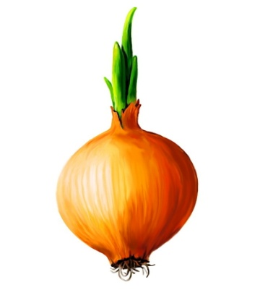

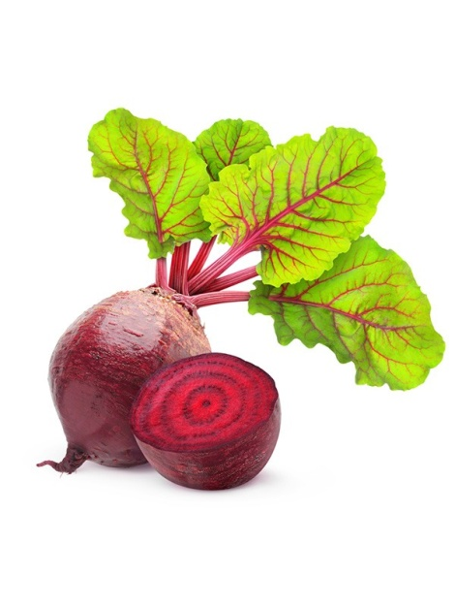

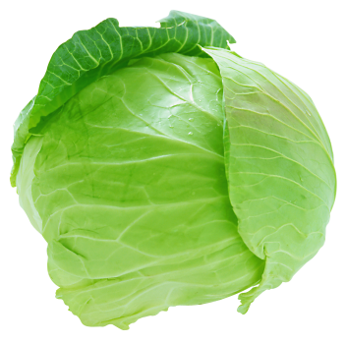

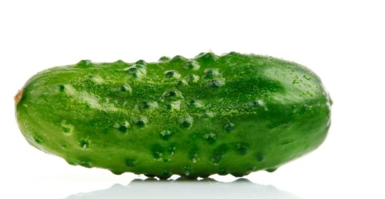

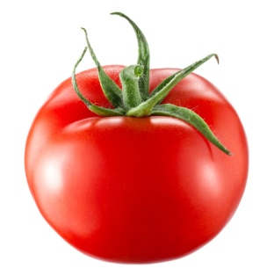

|  |  |
| --- | --- |
| **Первый день - лука** | |
| **Виды**  **деятельности** | **Основные темы практического этапа** |
| *Познавательная деятельность* | * Беседа «Все о луке» * Рассматривание альбома - «Какой разный лук» * Просмотр мультипликационного фильма «Чипполино» * Просмотр презентации «Где лук растет?» |
| *Речевая деятельность* | * Чтение пословиц и поговорок о луке * Чтение сказки «Лук на грядке» Ирис Ревю * Чтение сказка «Про лук от семи недуг» Светлана Ивахина-Кирикова |
| *Экспериментальная и трудовая деятельность* | * Рассматривание лука через лупу * Посадка лука в воду и в землю/ожидание результата/выводы |
| *Художественно – творческая деятельность* | * Ручной труд – «Грядки с луком» |
| *Игровая деятельность* | * Подвижная игра «Луковица» * Дидактическая игра «Сложи картинку» |
| **Второй день – морковки** | |
| *Познавательная деятельность* | * Беседа «Морковка краса – длинная коса» * Просмотр мультипликационного фильма «Пирог, морковка и чистая норка» * Просмотр презентации «Какие витамины прячутся в моркови?» |
| *Речевая деятельность* | * Чтение и заучивание стихотворения «Вкусной выросла морковь» Барина М. * Отгадывание загадок «Что оранжевого цвета?» |
| *Экспериментальная и трудовая деятельность* | * Рассматривание моркови и семян моркови через лупу * Посадка хвостиков моркови в воду * Посев семян моркови |
| *Художественно – творческая деятельность* | * Конструирование из бумаги «Грядка с морковкой» |
| *Игровая деятельность* | * Дидактическая игра «Что оранжевого цвета?» * Словесная игра «Что мы приготовим из моркови?» |
| **Третий день – капусты** | |
| *Познавательная деятельность* | * Беседа «Какая разная капуста» * Просмотр мультипликационного фильма «Бумбарашки – эта цветная капуста» * Просмотр мультипликационного фильма «Козел Мефодий и капуста» |
| *Речевая деятельность* | * Чтение «Сказка про капусту матрешку и про друга Ермошку» С. Ивахина-Кирикова |
| *Экспериментальная и трудовая деятельность* | * Разноцветная капуста/посадка листьев капусты в подкрашенную разными цветами воду/выводы |
| *Художественно – творческая деятельность* | * Конструирование из бумаги «Зеленая капустка» |
| *Игровая деятельность* | * Словесная игра «Что едят сырым, а что вареным?» * Словесная игра «Узнай по описанию» * Сюжетно – ролевая игра «Сварим щи» |
| **Четвертый день – огурца и помидора** | |
| *Познавательная деятельность* | * Беседа «Веселый огород, что же там растет?» * Просмотр видеоролика «Как выращивают огурцы и помидоры?» * Просмотр мультипликационного фильма «В огород я пойду» |
| *Речевая деятельность* | * Чтение и заучивание «Овощная считалка» * Отгадывание и загадывание загадок |
| *Экспериментальная и трудовая деятельность* | * Рассматривание и сравнение семян огурца и помидора через лупу и микроскоп * Посев семян огурца и помидора |
| *Художественно – творческая деятельность* | * Лепка «Лепим, лепим огород- там огурчик и помидорчик растет» |
| *Игровая деятельность* | * Подвижная игра «Третий лишний» * Подвижная игра «Собери овощи в корзинку» * Театрализованное представление «Огород» |
| **Пятый день – свеклы** | |
| *Познавательная деятельность* | * Просмотр познавательного ролика «Кто свеклу вырастил?» * Беседа о полезной еде «Полезные свойства волшебной свеколки» |
| *Речевая деятельность* | * Чтение сказки «Свекла по имени Фекла» С.Химич |
| *Экспериментальная и трудовая деятельность* | * Рассматривание свеклы и ее семян через лупу * Посадка срезов верхушек свеклы в воду |
| *Художественно – творческая деятельность* | * Объемная аппликация «Корзинка со свеклой» |
| *Игровая деятельность* | * Дидактическая игра «Вершки и корешки» * Дидактическая игра «Чудесный мешочек» * Сюжетно – ролевая игра «Магазин полезных продуктов» |

РАБОТА С РОДИТЕЛЯМИ

* Рекомендации для родителей «Овощи, фрукты – полезные продукты»
* Анкета для родителей «Здоровая пища»
* Консультации:

«Правильное питание»

«Витамины в овощах и фруктах»

* Информация для родителей «Правильное питание»
* Папка передвижка «Наши друзья - витамины»
* Памятка для родителей: «В каких продуктах живут витамины».
* Творческая выставка поделок из овощей и фруктов

**В результате работы над проектом**

**Дети:**

* познакомились с понятием «витамины», где найти витамины, их ролью в жизни человека;
* узнали какие витамины содержатся в фруктах и овощах, как они влияют на здоровье людей;
* закрепили знания: фрукты растут на деревьях, овощи – на земле и в земле;
* еда должна быть не только вкусной, но и полезной;
* всё, что приготовлено из овощей и фруктов, нужно кушать потому, что это полезно и необходимо;
* обобщать по существенным признакам «фрукты», «овощи».

**Родители:**

* получили консультации, повышающие их знания о разнообразии рациона продуктов в детском меню дома;
* сформулировано сознательное отношение к проблеме правильного питания;
* участвовали в создании выставки ««Полезные продукты»»;
* приняли активное участие в выставке творческих работ из овощей и фруктов «Овощные фантазии».

**Развивающая среда группы пополнилась:**

* макетом «Огород»;
* дидактическими играми.

**Список использованной литературы:**

1.Основная образовательная Программа дошкольного образования «От рождения до школы» под редакцией Вераксы Н. Е., Комаровой Т.С., Васильевой М. А. (МОЗАИКА-СИНТЕЗ, Москва 2015г.).

2. Васильева Н. Проектная деятельность: участвуем вместе. // Дошкольное воспитание N 10, 2011.

3.Николаева С.Н. «Юный эколог» М.: Мозаика-Синтез, 2004 год.

4. Евдокимова Е.С. «Технология проектирования в ДОУ. Творческий центр «Сфера» 2006 год М..

Приложение 1

Сравнительная диагностика работы над проектом

«Где найти витамины весной»

Приложение 2

**Конспект НОД с использованием современных образовательных технологий**

**(старшая группа)**

**Тема: «Наш веселый огород»**

**Цель.**

Закрепить понятие «витамины», важность для людей.

**Задачи.**

**Образовательные:**

* Продолжать закреплять знание об овощах.
* Упражнять в составлении описательного рассказа об овощах по предложенному плану, схеме: Что это? Где растет? Какой формы, цвета? Какой овощ на ощупь? Какой на вкус? Для чего нужен людям? Что можем приготовить?

**Развивающие:**

* Развивать тактильную память; зрительное внимание.
* Содействовать развитию у детей логического мышления, навыков исследовательской деятельности.
* Формировать умение наблюдать, сравнивать, делать выводы.

**Воспитательные:**

* Воспитывать желание правильно питаться, заботиться о своем здоровье.

**Материал:**

* Музыка П.И. Чайковского из альбома «Времена года» «Октябрь».
* Натуральные овощи для игры в «Чудесный мешочек».
* Литература об овощах: стихи, загадки.
* Тарелочки с нарезанными кусочками овощей.
* Картинки и фотографии овощей.
* Дидактическая игра «Собери картинку» «Собираем урожай»
* Пластилин. Дощечка для пластилина, стеки.

**Ход НОД:**

**Организационный момент.**

Тихо звучит музыка П.И. Чайковского из альбома «Времена года» «Октябрь». Дети становятся по кругу, в центре, на ковре, лежит зелёный обруч «грядка». В нём конверты с заданием по количеству детей.

-Ребята, посмотрите, здесь на грядке какие-то письма. (Воспитатель берет один из конвертов). В нем задание. Надо из частей собрать целое.

**Игра «Собери картинку»**

**(**Дети на ковре из частей собирают картинку с овощем и его называют)

-Как можно это назвать одним словом то, что вы собрали?

-Кто догадался, о чем мы будем говорить на занятии?

-Какие овощи вы еще знаете?

-Где растут овощи?

**Основная часть.**

Дети с ковра пересаживаются на стульчики.

**Игра «Собираем урожай»**

-А сейчас я буду показывать картинки, изображающие овощи, а вы будете составлять предложение про то, как собирают этот овощ. (Морковь выдергивают; капусту срезают; картофель выкапывают, редис выдергивают, огурец срывают, кукурузу обрывают и т.д.)

-Ребята, ослик привез нам волшебный мешочек. Давайте посмотрим, что в нем. Будем на ощупь, поочередно, узнавать и доставать из волшебного мешочка то, что там спрятано и класть на стол.

**Игра «Чудесный мешочек»**

(Дети по одному угадывают овощ на ощупь, опираясь на тактильные ощущения, достают его из мешка, кладут на стол. По возможности объясняют, как догадались).

**Составление рассказа об овощах.**

-Сейчас каждый из вас возьмет понравившийся овощ и расскажет о нем. А поможет вам в этом карточка-схема (план).

Что это? Где растет? Какой формы, цвета? Какой овощ на ощупь? Какой на вкус? Для чего нужен людям? Что можем приготовить?

(Примерный рассказ: Это картофель. Растёт на огороде в земле. Его выкапывают. Он овальный, коричневый или розовый. На ощупь шершавый, твердый с ямочками. Картофель едят люди и кормят им животных. Можем приготовить пюре, картофельный рулет, оладьи, его кладут в разные супы.)

Предполагаемые овощи: морковь, лук, свекла, помидор, огурец, горох, кабачок.

-А сейчас мы поиграем в очень вкусную игру. Дегустация овощей.

**Игра «Угадай на вкус»**

Дети с закрытыми глазами узнают овощ на вкус.

- А вы знаете, чем полезны овощи?

- Пришло время отдохнуть и поиграть с пальчиками.

**Пальчиковая гимнастика «Овощи» Ю. Тувима:**

Хозяйка однажды с базара пришла,

Хозяйка с базара домой принесла (Шагают пальчиками по ногам.)

Картошку, капусту, морковку,

Горох, петрушку и свеклу. (Загибают по одному пальцу на обеих руках.)

ОХ! (Хлопок.)

Вот овощи спор завели на столе –

Кто лучше, вкусней и нужней на земле: (Попеременные удары кулачками и ладонями.)

Картошка? Капуста? Морковка? Горох? Петрушка иль свекла? (Загибают пальчики на обеих руках.)

ОХ! (Хлопок.)

Хозяйка тем временем ножик взяла

И ножиком этим крошить начала (Стучат ребром каждой правой ладони по правой ладони.)

Картошку, капусту, морковку, (Загибают пальчики.)

Горох, Петрушку и свеклу.

ОХ! (Хлопок.)

Накрытые крышкой, в душном горшке

Кипели, кипели в крутом кипятке: (Попеременно прикрывают ладонью кулачок, то на правой, то на левой руке).)

Картошка, Капуста, Морковка,

Горох, Петрушка и свекла. (Загибают пальчики.)

ОХ! (Хлопок.)

И суп овощной оказался неплох! (Круговое движение правой ладонью по животу).

**Игра «Доскажи словечко»**

**Ход игры:** Воспитатель читает текст, дети отгадывают.

-Зрел все лето урожай, что собрали, отгадай:

-Здесь весною было пусто, летом выросла… (капуста).

-На жарком солнышке подсох и рвётся из стручков …(горох)

-А на этой грядке, разыгрались в прятки, зелёные хитрицы, молодые…(огурцы).

- Солнышко светило, чтоб ярче зеленел … (укроп).

- Собираем мы в лукошко очень крупную … (картошку).

- От дождя земля намокла – вылезай, толстушка … (свёкла).

- Из земли – за чуб плутовку тянем сочную … (морковку).

- Помогает деду внук – собирает с грядок … (лук).

- Просит дедушка Федюшку: - собери еще … (петрушку).

-Кругла да гладка, откусишь – сладко, засела крепко на грядке…(репка)

-Заставит плакать всех вокруг, хоть он и не драчун, а …(лук).

-Верите - не верите, мы родом из Америки, а в сказке мы сеньоры, на грядке …(помидоры).

- Он из тыквенной породы, на боку лежит все дни,

Как зеленый чурбачок, под названьем…(кабачок).

**Игра с движением «Ослик»**

(Дети встают в хоровод. В кругу обруч зеленого цвета (огород), в обруче муляжи или натуральные овощи по количеству детей, игрушка-ослик)

Во саду ли, в огороде

У Ивана ослик бродит, (дети, взявшись за руки, идут по кругу вправо)

Выбирает, выбирает,

Что сначала съесть — не знает (останавливаются, разводят руки в стороны, поднимают плечи)

Слева — свекла, справа — брюква,

Слева — тыква, справа — клюква, (отводят левую (правую) руки в сторону):

Снизу — свежая трава, (приседают, вытягивая руки вперед)

Сверху — сочная ботва. (поднимаются на носки, руки – вверх)

-Давайте поможем Ослику собрать урожай. Я буду загадывать загадку, а вы отгадывать. (Использование картотеки загадок про овощи)

Дети отгадывают загадки, отгадавший ребенок, берет овощ и кладет его в корзинку, проговаривая: «Я сорвал баклажан…Я выкопал картошку…»

**Лепка овощей из пластилина.**

**-**Асейчас мы сядем за столы, и каждый из вас вылепитлюбой из овощей. Не забудьте выбрать нужный цвет, чтобы каждый догадался у кого какой овощ. Оценка работ детьми. Вылепленные овощи складываем на блюдо.

**Итог занятия.**

-Вот и все! Хоть и устали, урожай мы весь собрали! Давайте вспомним, о чем мы говорили на занятии, и в какие игры играли. Молодцы, детки. Хорошо потрудились сегодня!

Приложение 3

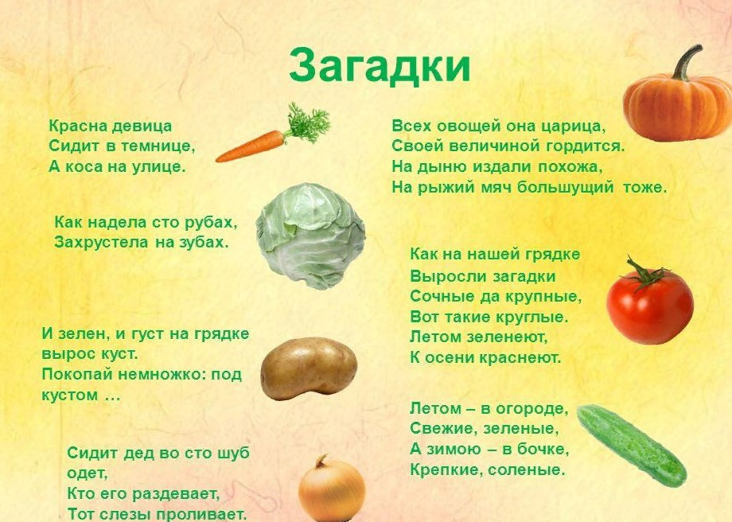

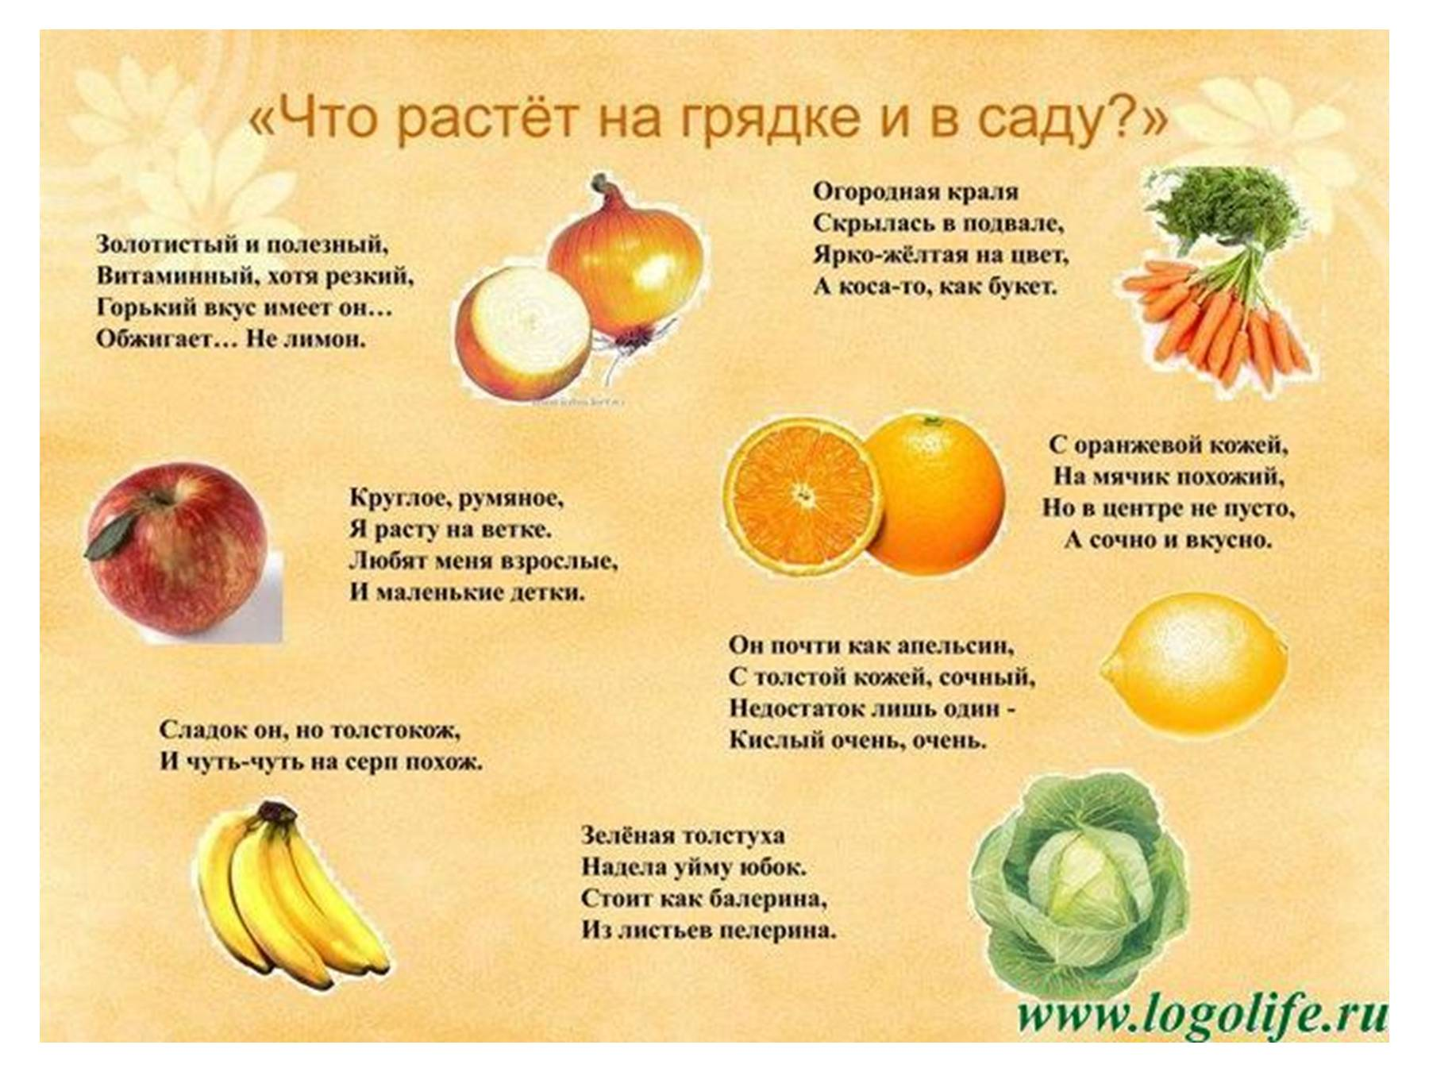

Приложение 4

Фотоматериалы

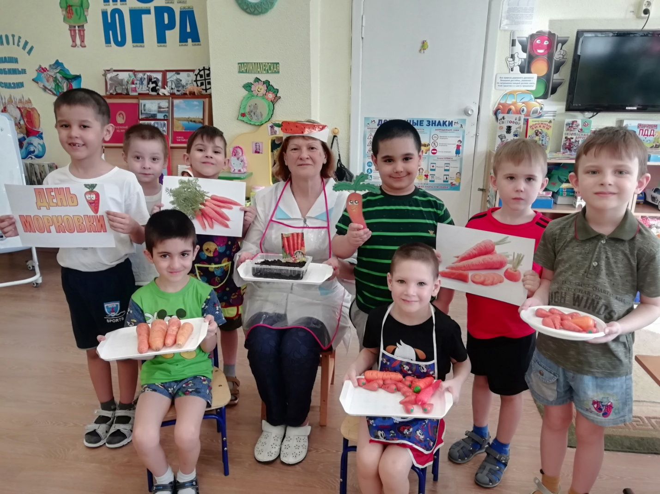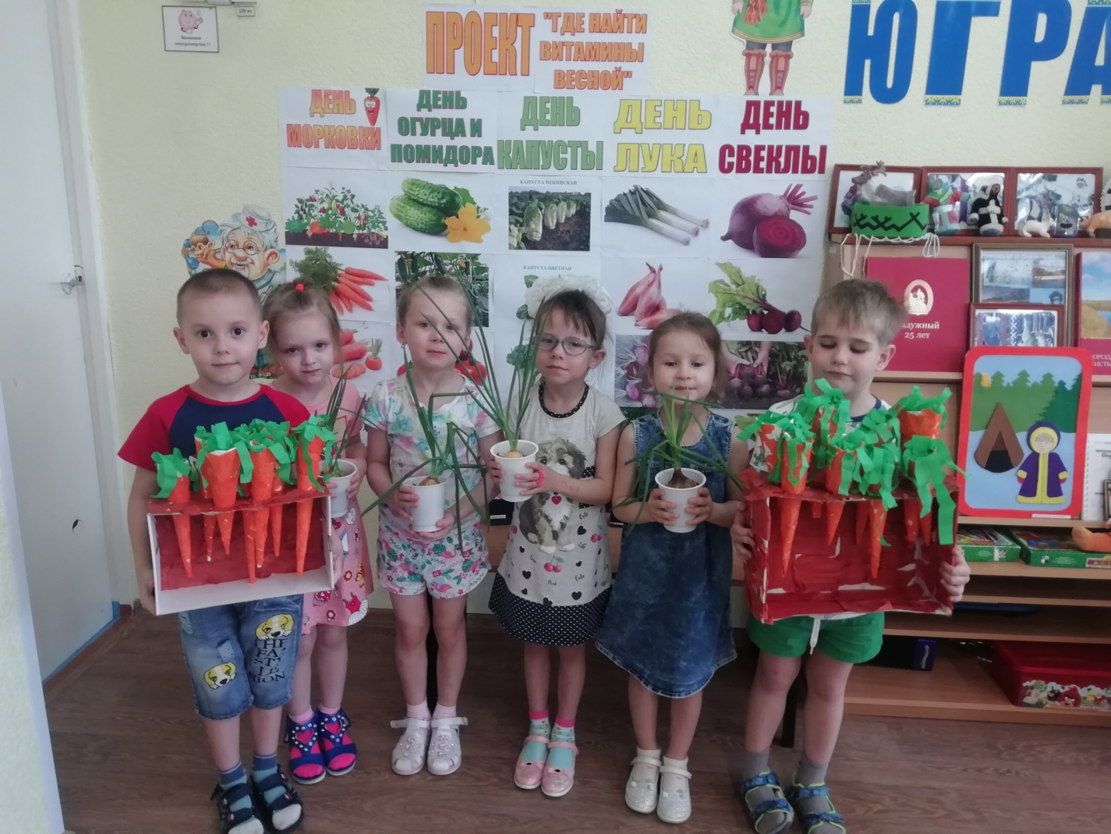

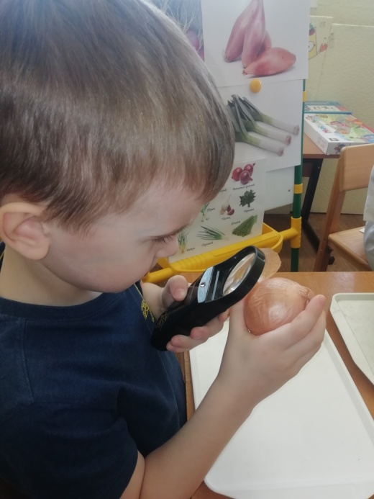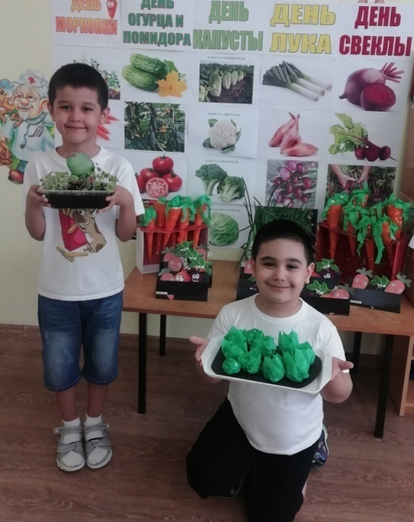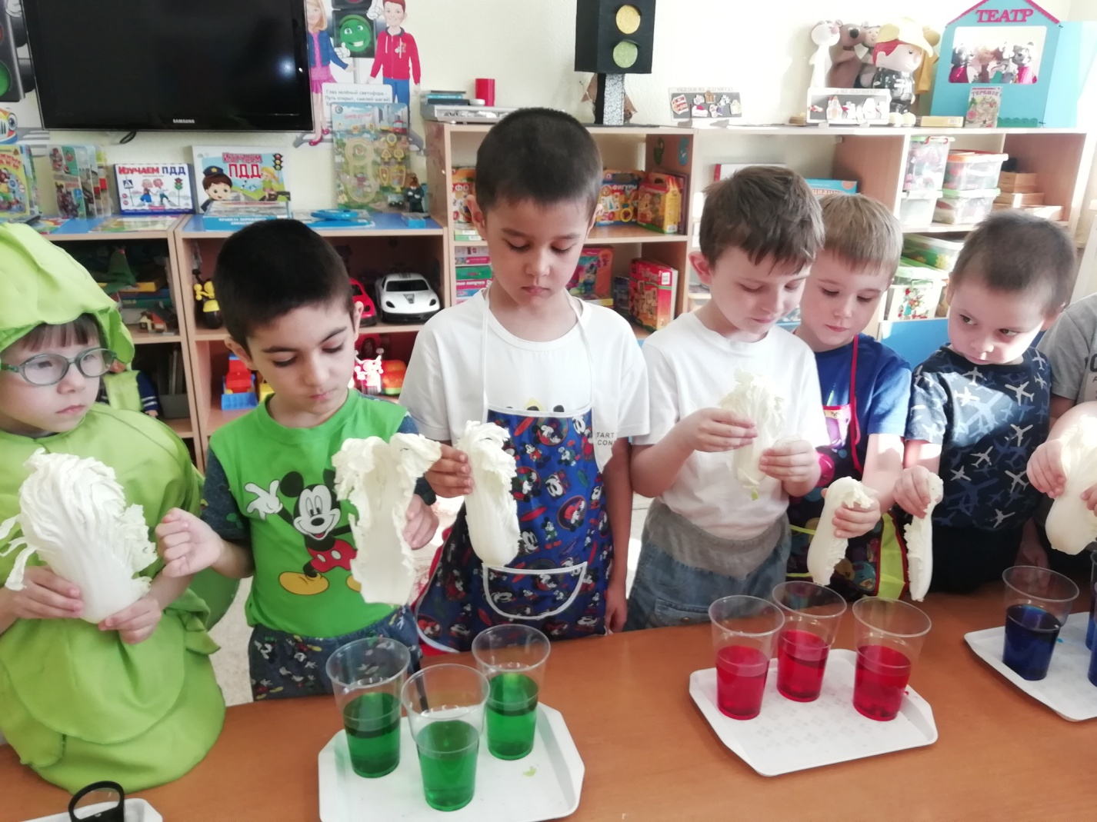Фотоматериалы